Binnen-Blijf-Boekje
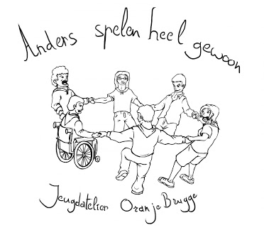
Jeugdatelier Brugge

Naam:..............................................

DE BOOMHUT EN DE BOEVEN
Achter het huis van Jorn begon het bos. De bomen waren er hoog en hadden veel bladeren, zodat er op sommige plaatsen nauwelijks zonlicht doorheen kwam. Jorn speelde er graag met zijn vriendjes. Uren kon hij zich vermaken in het bos. Hij kwam er bijna nooit iemand tegen, want de wandelroute lag nog een stuk verder weg. Enkele jaren geleden had zijn vader een boomhut gebouwd in een grote oude eik, die op vijf minuten lopen van hun huis stond. Het was een geweldige hut geworden met een touwladder, die je omhoog kon trekken als je in de hut was, zodat er niemand meer naar boven kon komen. De hut was best ruim, je kon er met zijn drieën gemakkelijk in. Er waren raampjes aan alle kanten, zodat je vreemden altijd op tijd kon zien aankomen.
Jorn had de hut gezellig gemaakt met een klein tafeltje met een kleedje erover en nog wat andere spulletjes. Ook had hij er touw en gereedschap, dat vond hij handig om altijd bij de hand te hebben. Soms gebruikte hij ook walkie talkie’s, zodat hij vanaf de hut met zijn moeder of iemand anders thuis kon praten. Als het warm weer was, kwam zijn moeder vaak koude limonade brengen in de hut voor Jorn en zijn vriendjes. Een keer ook kwam ze met ijsjes. Dat vond Jorn echt geweldig. De touwladder ging dan snel naar beneden!
Jorn zat met zijn twee beste vrienden in de boomhut. Het was lente, de bomen werden al een beetje groen en de zon zorgde ervoor dat het niet zo koud meer was. ‘Wat zullen we spelen?’ vroeg Max. Jorn en Erwin keken Max aan. Dat was een goede vraag, ze wisten het eigenlijk niet zo goed. ‘Eh, tja, zullen we doen dat dit het hoofdkantoor van de politie is?’ vroeg Jorn na een korte stilte. Max knikte. ‘Dat is wel leuk, maar wat doen we dan precies?’ vroeg Erwin. Nog voordat Jorn kon antwoorden waren ze ineens alle drie stil omdat ze geritsel in de struiken onder de hut hoorden. De hut was vanaf de grond niet heel goed zichtbaar, omdat er takken met bladeren onder de hut waren. Je moest echt weten dat de hut er was, anders viel hij niet op. Jorn legde zijn vinger op zijn mond om de anderen aan te geven dat ze stil moesten zijn. Heel voorzichtig opende hij het luik, waarlangs je de hut uit kon klimmen. Hij kon precies door de takken kijken en zag op de grond iets zwarts. Hij wenkte Erwin en Max om te komen kijken. Het zwarte bewoog in de struiken. Het leek op een man met een zwarte pet of iets anders zwarts op zijn hoofd. ‘Het is een man! Wat doet die nou hier?!’ fluisterde Max. Erwin en Jorn haalden hun schouders op en keken weer door het luik om te zien wat er gebeurde. Ineens kwam er nog iemand aan gerend met een vuilniszak in zijn armen. De zak leek vol te zitten met iets, maar wat, dat konden de jongens niet zien. De twee mannen spraken met elkaar. Het was nauwelijks te verstaan voor de jongens. Door de wind ritselden de bladeren en in de verte hoorden ze ineens sirenes. Erwin wist alles van sirenes en kon dan ook vertellen dat het de sirenes van een politieauto waren. ‘Wow, zouden die twee mannen boeven zijn en dat de politie ze dan zoekt?’ vroeg Max een beetje benauwd. Jorn knikte. ‘Dat zou best eens kunnen! Spannend! Ik heb de politie altijd al willen helpen met boeven vangen.’ Jorn glunderde, dit werd de middag van zijn leven! ‘Maar hoe kunnen we ze vangen? Ze zijn toch veel sterker dan wij?’ zei Erwin. Eén van de mannen leek omhoog te kijken. De jongens waren iets luider gaan praten door hun enthousiasme en waren bijna gehoord door de mannen in de struiken onder de boomhut. Verschrikt schoten ze bij het luik weg en hielden hun adem in. Dit was wel heel erg spannend allemaal. Ze konden de hut niet uit, maar ze konden ook niemand waarschuwen, want de walkie talkie’s lagen nog in huis.
Voorzichtig tuurde Jorn weer door het luik. Hij zag de mannen met hun handen een gat graven vlak naast de boom, tussen de struiken. ‘Ze gaan die zak begraven denk ik,’ fluisterde hij tegen Erwin en Max. ‘Als ze nou zo meteen weg zijn, dan kunnen we de politie waarschuwen,’ zei Jorn. De jongens knikten. Jorn keek rond in de hut en vond in het kleine kastje een stukje papier en een potlood. ‘Wat ga je doen?’ vroeg Erwin zachtjes. ‘Ik schrijf even op hoe ze eruit zien en wat ze aan hebben. Dat zal de politie vast vragen en misschien ben ik het dan wel vergeten.’ Max stak zijn duim goedkeurend omhoog. Wat was die Jorn toch een slimme jongen, die zou later vast echt bij de politie gaan werken. De drie jongens keken nog eens goed naar de mannen, die druk bezig waren om de volle vuilniszak in de grond te proppen. Dat lukte niet echt, want de zak was te groot en het gat te klein. Ze hadden geen schep, waardoor ze met hun handen hadden moeten graven. Uiteindelijk legden ze over de zak nog wat takken en bladeren. ‘Nou zullen ze zo wel gaan,’ fluisterde Erwin. Max vond dat een fijn idee. Dan konden ze eindelijk te hut uit en de politie waarschuwen. Hij vond de twee mannen toch wel eng.
Maar de mannen gingen niet meteen weg. Ze hielden zich nog een tijdje rustig in de bosjes, totdat het geluid van de sirenes niet meer te horen was. Toen pas stonden ze op en trokken hun jassen uit, die ze binnenstebuiten weer aandeden. Blijkbaar waren de jassen aan twee kanten te dragen, maar omdat de kleur totaal anders was, leken het nu twee compleet andere mannen. Vlug schreef Jorn de nieuwe informatie op zijn blaadje. ‘Ze gaan weg!’ fluisterde Erwin plotseling. Max en Jorn keken door het luik en zagen de mannen wegrennen in de richting van het wandelpad. ‘Kom, vlug, naar huis en de politie waarschuwen!’ riep Jorn en hij liet snel de touwladder zakken. Nog nooit waren ze zo snel beneden geweest. Rennend bereikten ze buiten adem het huis van Jorn. Zijn moeder keek verbaasd. ‘Werden jullie achterna gezeten ofzo?’ zei ze met een glimlach. ‘Nee, nee, we moeten de politie waarschuwen, waar is de telefoon, wat is het nummer?’ riep Jorn. Zijn moeder keek direct zorgelijk. ‘Wat is er gebeurd?’ ‘Erwin, vertel jij het maar aan mijn moeder, dan bel ik de politie,’ beval Jorn. Erwin probeerde het verhaal zo goed mogelijk te vertellen, maar hij was nog buiten adem van het rennen. Met horten en stoten vertelde hij van de mannen en de vuilniszak en de sirenes. Moeder wilde allerlei vragen stellen, maar merkte toen dat Jorn de politie al aan de telefoon had. Ze hoorde Jorn het verhaal aan de telefoon vertellen. Jorn vertelde heel zakelijk wat er was gebeurd en las een briefje voor dat hij bij zich had. Jorns moeder verbaasde zich erover hoe keurig en netjes Jorn de politie te woord stond. Toen hij ophing vroeg ze: ‘en nu?’ ‘Ze komen er zo aan. We moeten de plek in het bos aanwijzen en ze hebben vast nog wat vragen voor ons, denk ik.’ Jorn keek heel stoer. Hij was apetrots op zichzelf en op zijn vrienden. ‘Zijn jullie niet heel erg geschrokken? Was het niet ongelooflijk eng?’ vroeg zijn moeder toen. De jongens haalden hun schouders op, ‘het viel wel mee, ze hebben ons niet gezien,’ zei Max.
Moeder schonk wat te drinken in voor de vrienden en terwijl zij hun glaasjes leegdronken ging de voordeurbel. Twee agenten stonden er voor de deur. ‘We zijn op zoek naar Jorn en zijn vrienden,’ hoorde Jorn een mannenstem zeggen. ‘Loopt u maar mee naar de keuken,’ antwoordde zijn moeder. Toen de agenten binnenkwamen was de keuken meteen vol. Het waren dan ook twee hele grote mannen. Max vond het een beetje spannend ineens. ‘Wie van jullie is Jorn?’ vroeg de blonde agent. ‘Dat ben ik!’ riep Jorn en hij veerde op. De agenten gaven hem een hand en toen aan Erwin en Max. Jorn voelde zich heel belangrijk. ‘Kun je ons de plek van je boomhut laten zien? We willen daar graag zo snel mogelijk gaan kijken, voordat de mannen terugkomen om hun buit te halen.’ Dat begreep Jorn wel. ‘Kom maar mee,’ zei hij en hij liep de keuken uit, met de agenten achter zich aan en daarna Erwin en Max en zijn moeder. Het was een hele optocht. Buiten de achtertuin stond nog een aantal agenten op hen te wachten, zag Jorn. Hij genoot. Hij hoopte wel dat de buit er nog lag, want anders zou alles voor niks zijn geweest en dan leek het net of hij de politie voor niks had laten komen. Op een drafje liep hij richting de boomhut. Daar aangekomen zag hij dat de touwladder nog naar beneden hing. Ze waren zo snel naar huis gerend blijkbaar, dat ze de ladder vergeten waren op te trekken! ‘Hier is het,’ zei Jorn en hij wees naar de struiken onder de boomhut. Er werden eerst foto’s genomen en toen gingen een paar andere agenten op onderzoek uit tussen de struiken. Al snel hadden ze de vuilniszak gevonden. Jorn zuchtte opgelucht, de buit lag er dus nog. Voorzichtig werd de zak afgevoerd, hij moest nog onderzocht worden op sporen natuurlijk. Maar Jorn wilde wel heel graag weten wat er in de zak zat. Max en Erwin waren ook erg nieuwsgierig. ‘Wat zit er in de zak?’ vroeg Jorn, een beetje brutaal, maar hij vond dat hij als tipgever toch wel mocht weten waar het allemaal over ging. ‘De mannen die jullie hebben gezien, hebben net een juwelier overvallen in het dorp. In de vuilniszak zitten allemaal sieraden en horloges! De juwelier zal wel blij zijn dat alles terecht is. Jullie hebben heel goed werk verricht mannen!’ zei de eerste agent. ‘Wow man, het waren echte overvallers!’ zei Max vol ontzag. Jorn en Erwin keken geboeid naar hoe de agenten te werk gingen. De plek werd met rood/wit lint afgezet en tot op de centimeter onderzocht naar sporen. ‘Kunnen we jullie nog wat vragen stellen?’ vroeg een van de agenten. ‘Natuurlijk!’ zei Jorn enthousiast. ‘Laten we even terug naar het huis lopen, dan maak ik koffie,’ zei zijn moeder. Dat deden ze. Ruim een half uur lang stelden de agenten allerlei vragen, waarop de jongens om beurten antwoord gaven.
Toen de agenten weggingen waren de jongens ineens doodmoe. ‘Wat een avontuur,’ zuchtte Erwin. Jorn en Max knikten. Het was zeker een avontuur! Max en Erwin hadden thuis ook nog heel wat te vertellen, hoewel hun ouders al wel wat wisten, omdat ze de vele politieauto’s in de straat hadden zien staan en de moeder van Jorn hen al een beetje had ingelicht. Ze gingen snel naar huis om daar hun verhaal nog eens te doen.
De volgende dag werd Jorn gebeld door de juwelier die beroofd was door de twee mannen. De juwelier wilde de jongens graag bedanken en vroeg of ze die middag naar de winkel wilden komen. Jorn haalde Max en Erwin op en gezamenlijk gingen ze naar de juwelier. De man was ongelooflijk blij dat hij alle sieraden en horloges terug had. Om hen te bedanken mochten ze alle drie een mooi horloge uitzoeken en daar waren de jongens dan weer ongelooflijk blij mee. Er was ook een andere meneer en een fotograaf aanwezig. De meneer schreef een stuk voor in de krant over de overval en over de jongens. De fotograaf maakte een foto van hen samen voor bij het stuk. ‘We komen in de krant!’ jubelde Erwin blij op weg naar huis. Ook Max en Jorn waren heel erg blij met hun nieuwe horloge en met hun foto in de krant. ‘Wat zullen ze opkijken op school!’ lachte Jorn. Hij zag de gezichten van zijn klasgenootjes al voor zich maandag.
In de krant van de volgende dag stond een geweldige foto van de drie vrienden, met een mooi verhaal erbij. Ook las Jorn dat de boeven inmiddels gepakt waren, dankzij de beschrijving van Jorn, die hij zo keurig op dat kleine stukje papier had gemaakt. Eind goed, al goed!

SJAKIE-ZOEKER
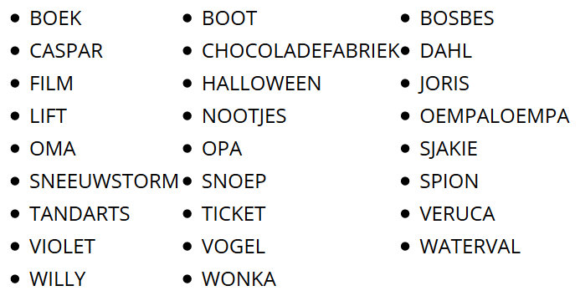
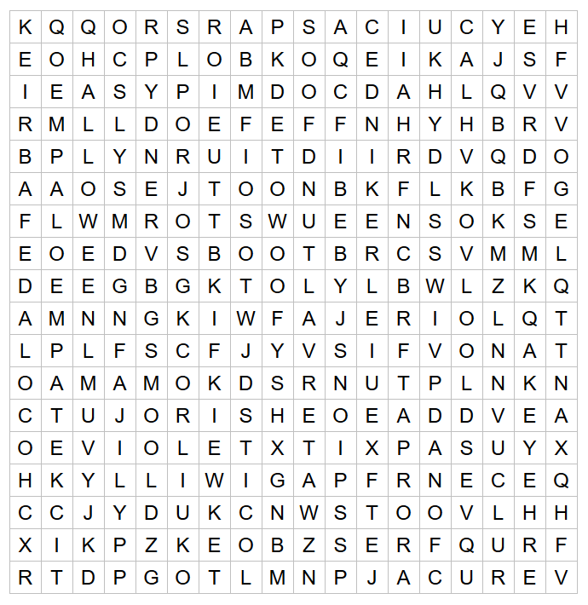

KOEKJES BAKKEN

Ingrediënten
- 200 gram bloem
- 85 gram kristalsuiker
- 175 gram bakboter

Bereiding
- mix de boter en de suiker
- voeg de bloem toe
- kneed met je handen
- zet het deeg 2 uur in de koelkast
- maak platte schijfjes van het deeg en verspreid ze over de bakplaat
- bak de koekjes 10 minuten op 180 graden
- smakelijk!

SMOG VOOR BEGINNERS
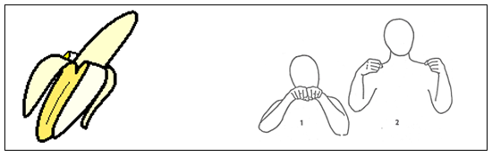
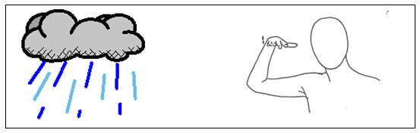
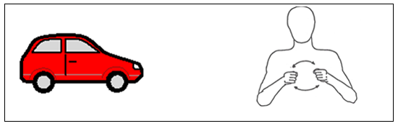
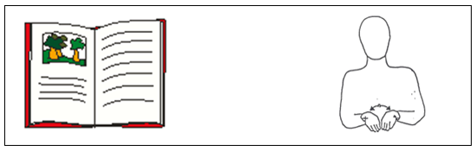

Op de website smogjemee.be vind je nog veel meer gebaren!

HOE ZIJN JIJ EN JE DROOMPAARD ERUIT?
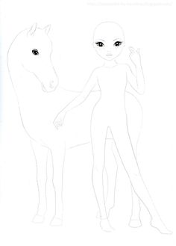
SUDOKU-TIJD
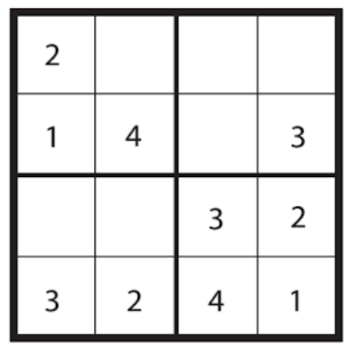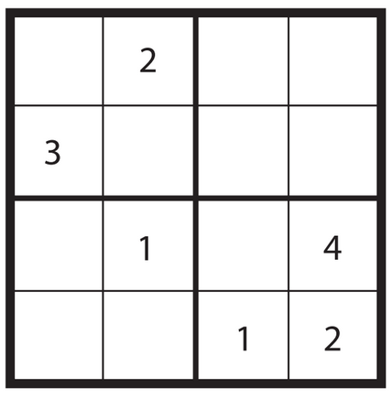
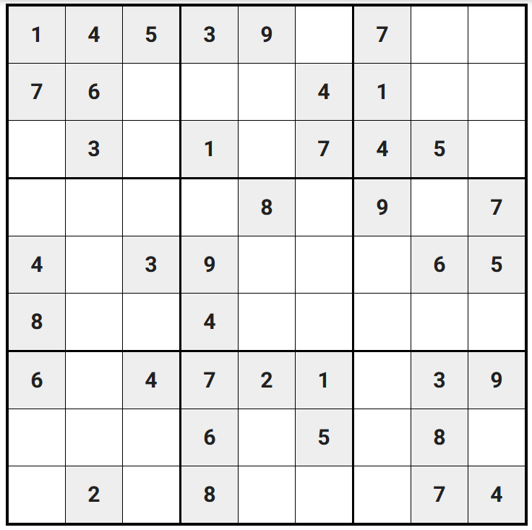
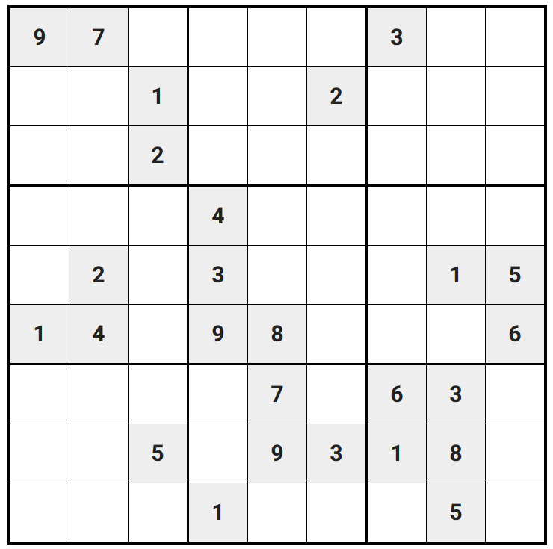
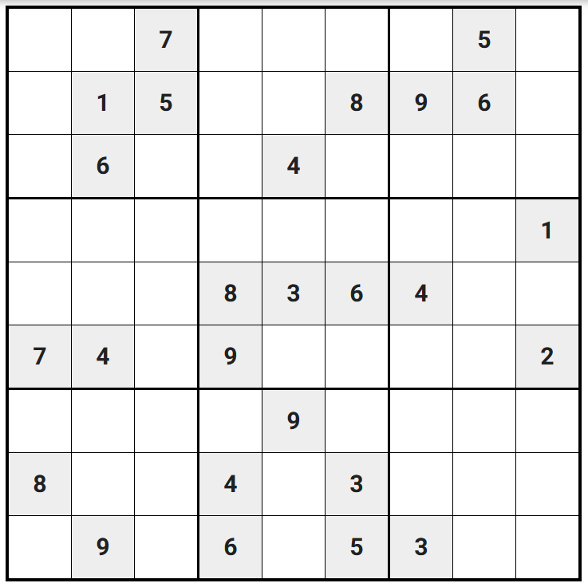
DIEP IN DE ZEE
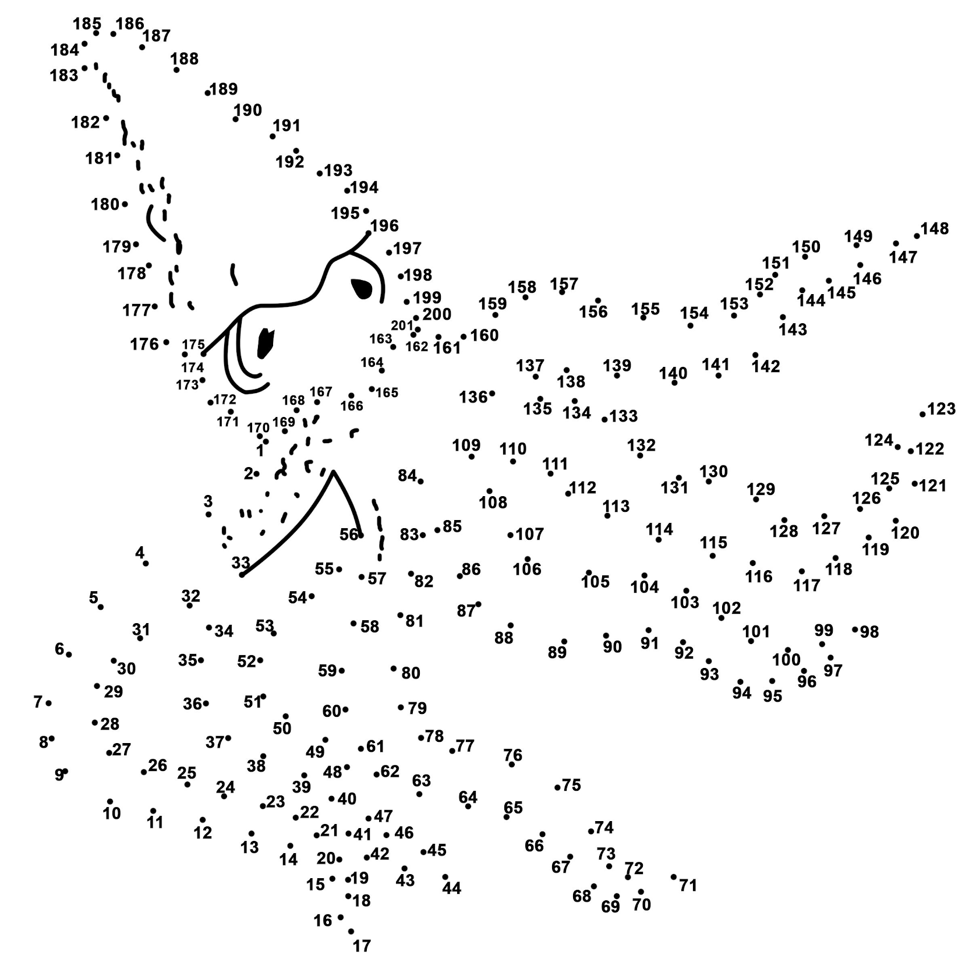
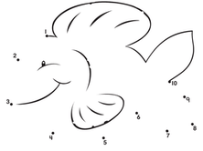
LACHEN, GIEREN EN BRULLEN
De vader van Jantje zit onder de auto.
Vraagt Jantje: ‘Wat doe je?’
Zegt zijn vader: ‘Ik zoek iets.’
Jantje: ‘Waarom zet je de auto dan niet naar voren?’
Antwoordt zijn vader: ‘Ik zoek de autosleutels!’

Er komt een oen bij de pizzeria. Hij bestelt een pizza.
Als deze klaar is, vraagt de pizzaboer of hij de pizza in
zes of acht stukken moet snijden. Waarop de oen zegt:
‘Doe maar in zes stukken, want acht krijg ik nooit op!’

Drie apen gaan naar een cafe. De eerste aap komt binnen en doet een flikflak. De barman vraagt: 'Waar heb je dat geleerd?' De aap zegt: 'In het circus.' Dan komt de tweede aap binnen en maakt ook een flikflak. De barman vraagt weer: 'Waar heb je dat geleerd?' De aap zegt: 'In het circus.' Dan komt de laatste aap binnen. Hij maakt een driedubbele salto en een flikflak. De barman vraagt: 'Heb je dat ook in het circus geleerd?' 'Nee,' zegt de aap, 'ik struikelde over de deurmat.'

Een spin en een duizendpoot spreken af. De spin wacht al drie uur op de duizendpoot.
Na drie uur komt de duizendpoot eindelijk. De spin vraagt aan de duizendpoot: 'Waar bleef je nou?' 'Nou,' zegt de duizendpoot, 'bij de ingang stond een bordje met de tekst: voeten vegen.'
Wat is een skelet in de kast?
Iemand die met verstoppertje heeft gewonnen!

'Ik heb veel problemen met die buren van mij', vertelt Guus aan zijn vriend. ‘Gisteren bijvoorbeeld hebben ze midden in de nacht een half uur lang op de muur gebonkt.’ ‘Dat is vervelend. Dan hebben ze je nachtrust gestoord’, zegt zijn vriend. ‘Dat viel nog wel mee, want ik was toch trompet aan het spelen.’
WAT MET AL DIE WC-ROLLEN?
→ Maak er een knikkerbaan mee!
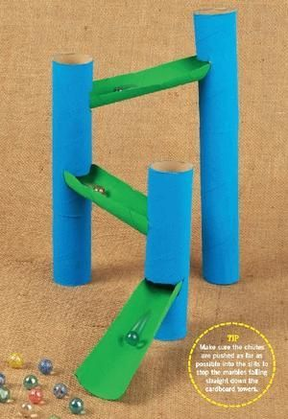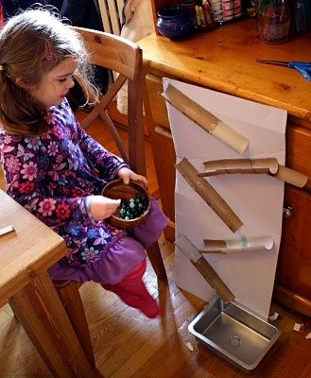
KIKKERS VOUWEN
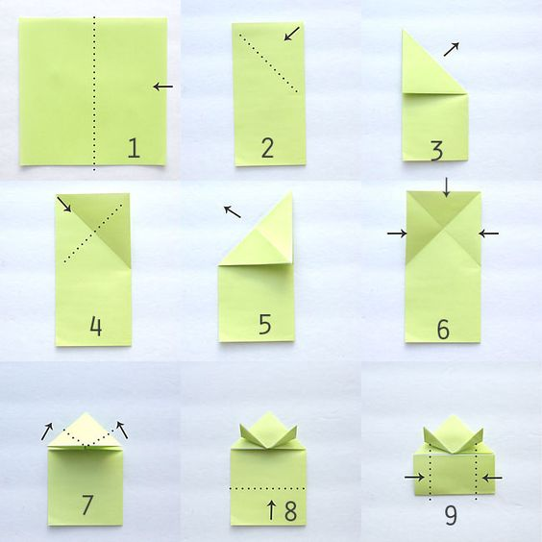
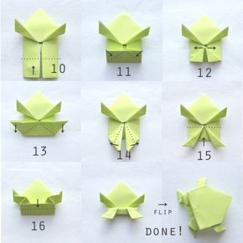
INVULVERHAAL
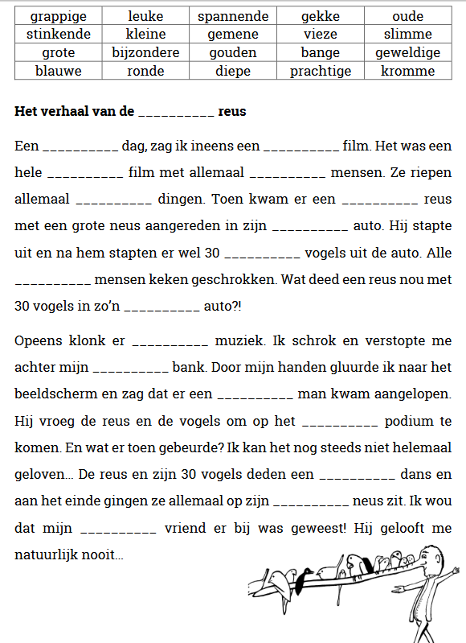

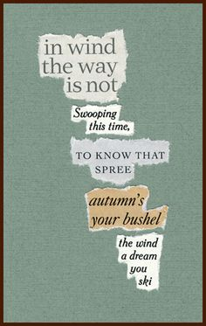
KRANTENKOPPEN POËZIE

- Verzamel een paar oude kranten
- Knip de koppen uit die je grappig/mooi vindt
- Gebruik de woorden uit de koppen om een gedicht te maken
- Plak de woorden in de juiste volgorde op het blad.

MAAK JE EIGEN SPELBORD
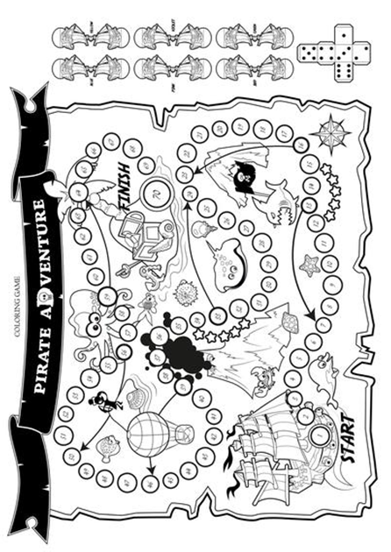
VERKNIPT, WELKE LEIDING ZIE JE HIER ALLEMAAL?

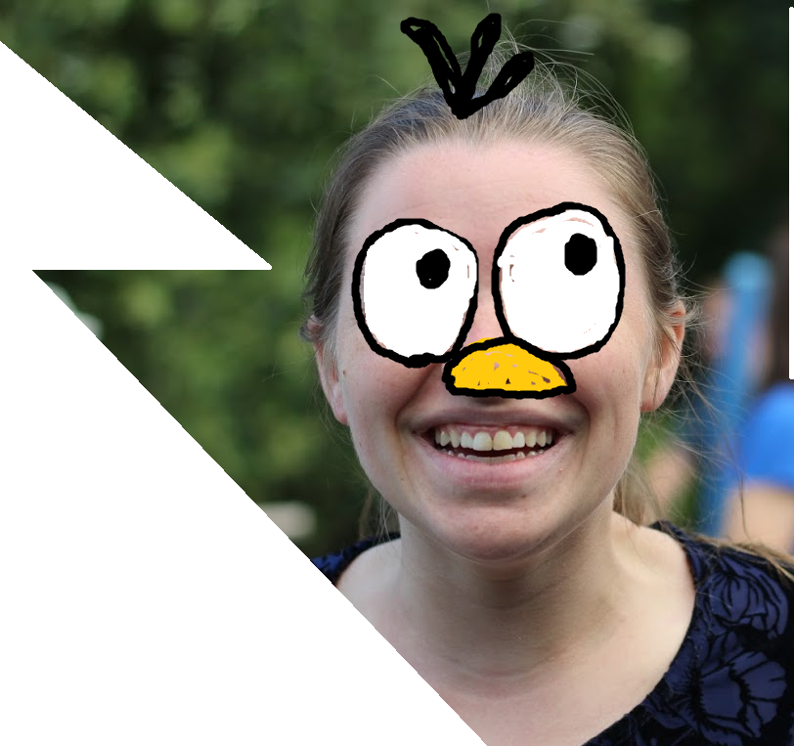
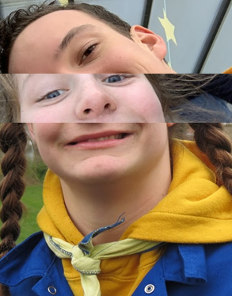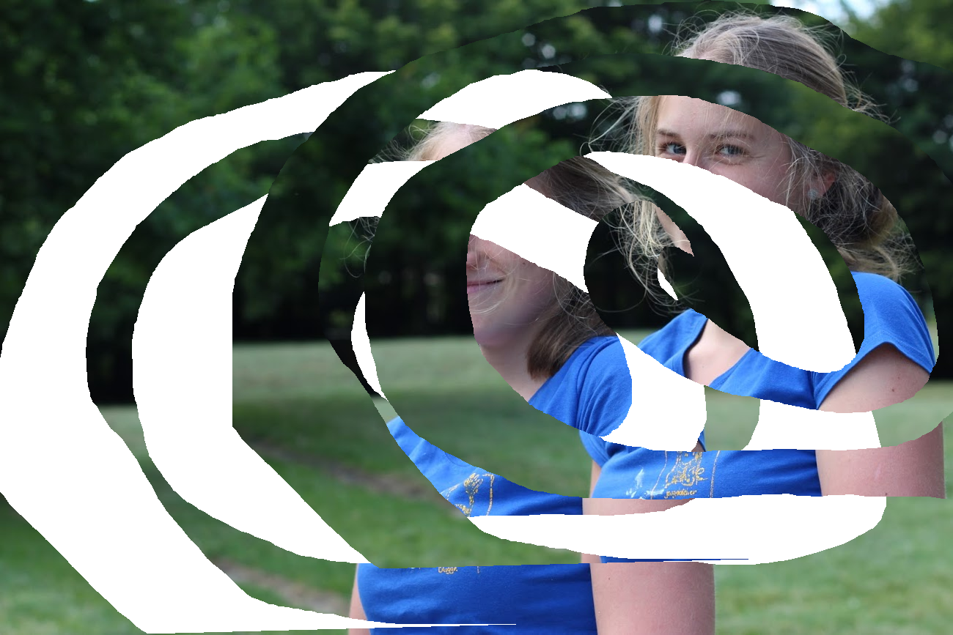
KLEUR DE VAKJES

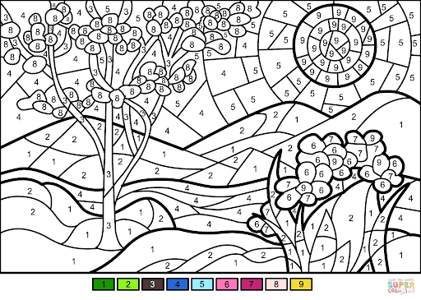
LAAT DE HOOFDLEIDING SAMENKOMEN

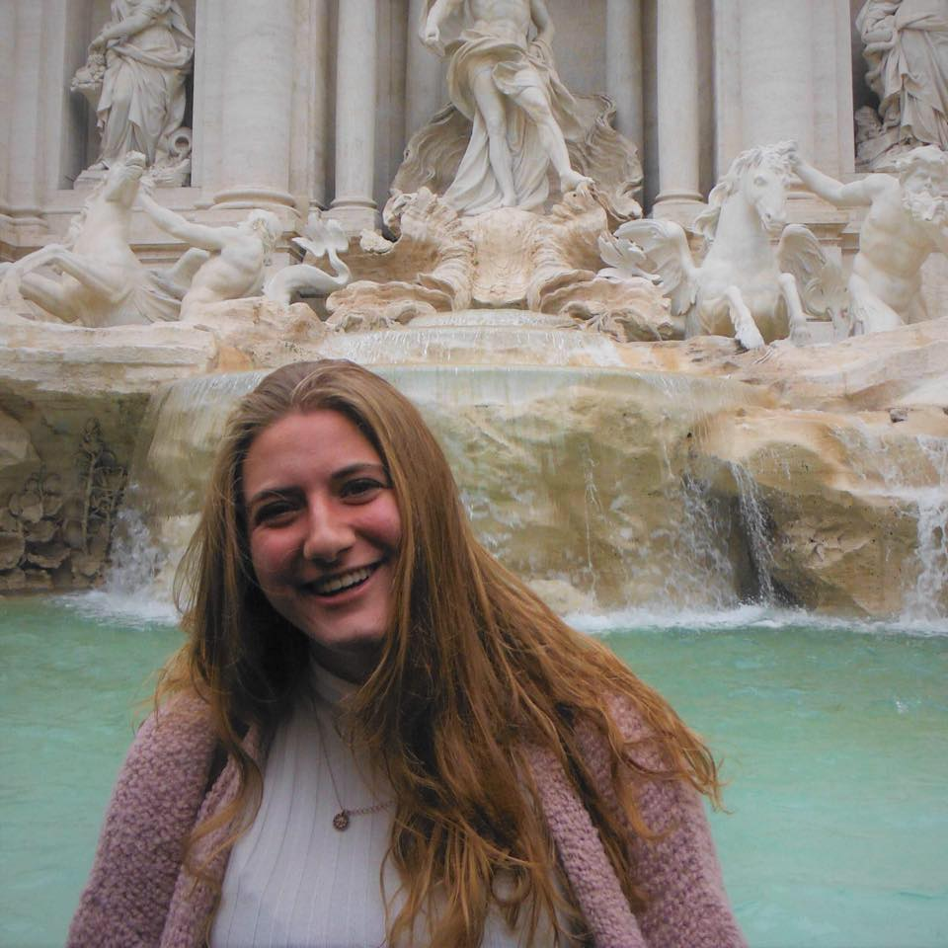
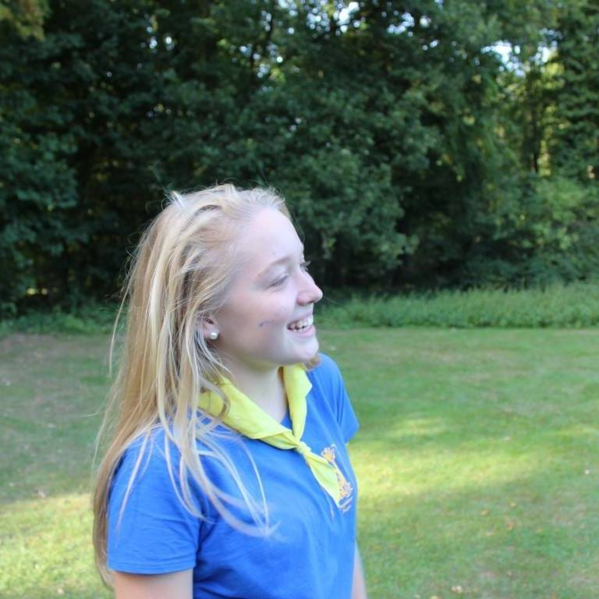

REBUS

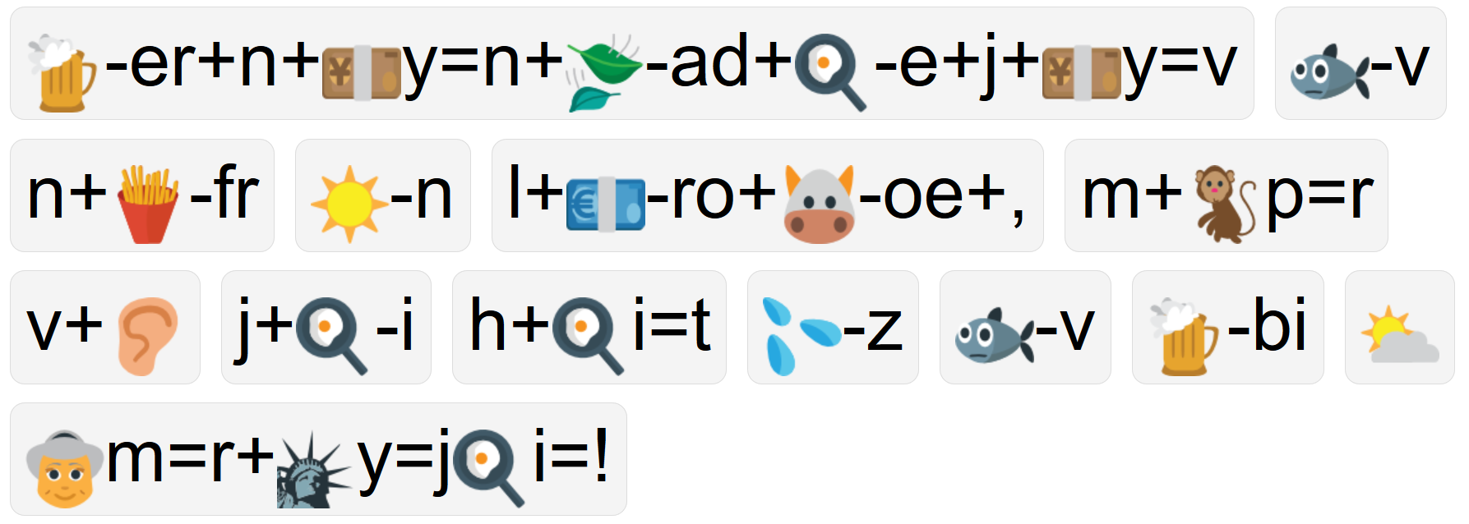
……………………………………………………………………………………………………………………………………………………………………………………………………………………………………………………………………………………………………………………………………………………………………………………………………………………………………………………………………………………………………………………………………………………………………………………………………………………………………………………………………………………………………………………………………………...

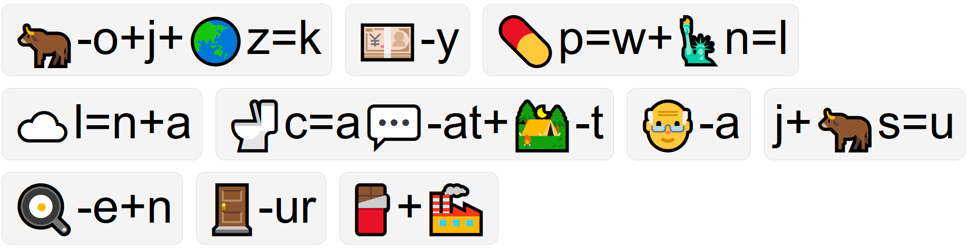
………………………………………………………………………………………………………………………………………………………………………………………………………………………………………………………………………………………………………………………………………………………………………………………………………………………………………………………………………………………………………………………………………………………………………………………………………………………………………………………………………………………………………………………………………………

VIND DE DROEDEL

1.

2.

3.

4.

Antwoorden: 1. Intkvis/ 2. Pindakaas/ 3. Leiding/ 4. Rommel
EEN RAKET TEKENEN DOE JE ZO:
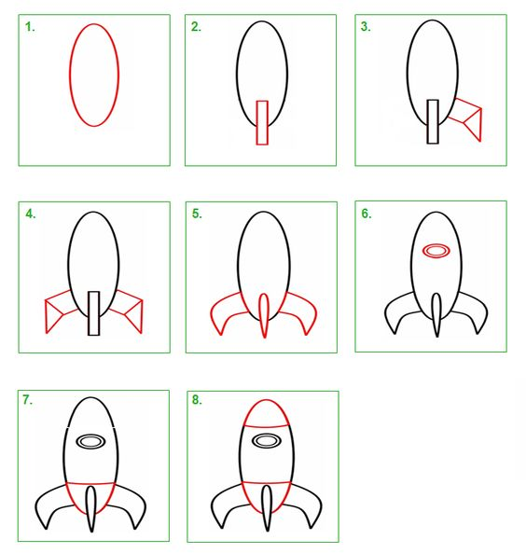

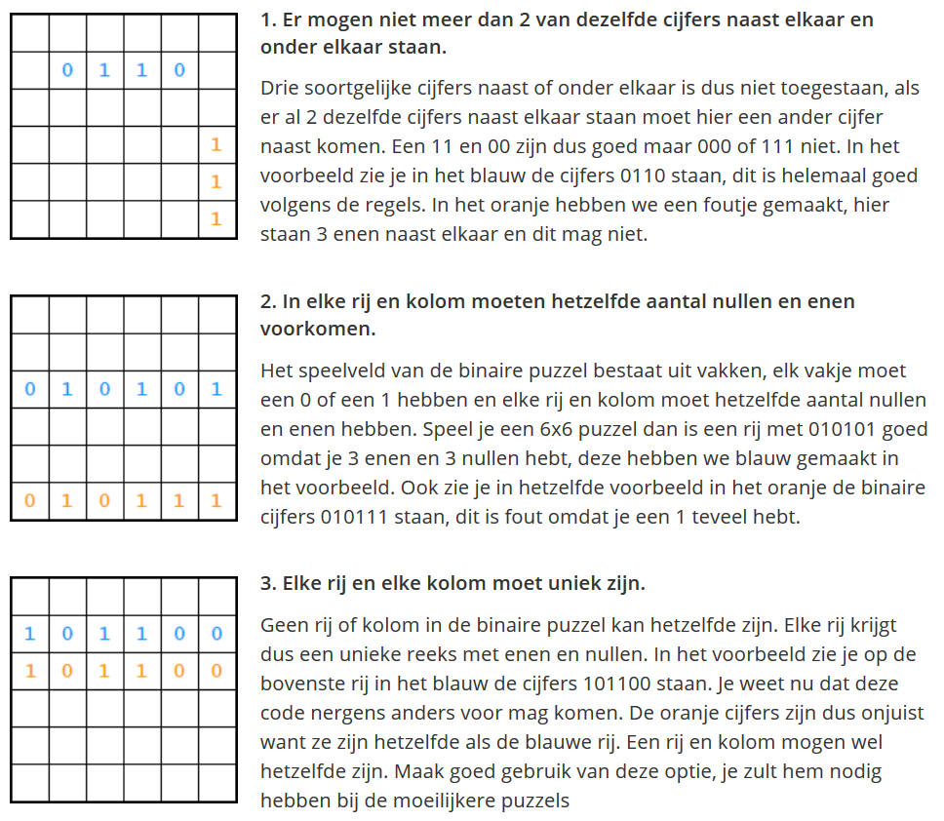
BINAIRE PUZZEL
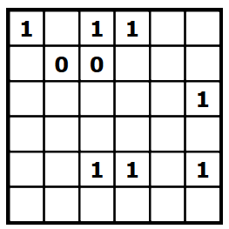
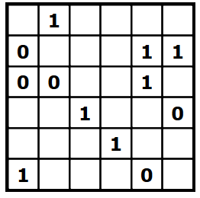
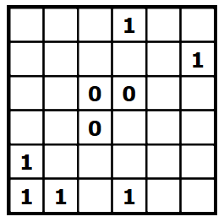
JA-BUCKETLIST

Maak hier je eigen enige echte “JA-BUCKETLIST”. Dit zijn 5 dingen die je nog écht eens wil doen in het Jeugdatelier. Geef deze (na deze Jeugdateliervrije periode 😭) aan ons en misschien maken wij dit of volgend jaar wel jouw bucketlist werkelijkheid!!! xoxo de leiding

- …………………………………………………………………………….…………………………………………………………………………….

- …………………………………………………………………………….…………………………………………………………………………….

- …………………………………………………………………………….…………………………………………………………………………….

- …………………………………………………………………………….…………………………………………………………………………….

- …………………………………………………………………………….…………………………………………………………………………….

_ _

MIJN STAMBOOM
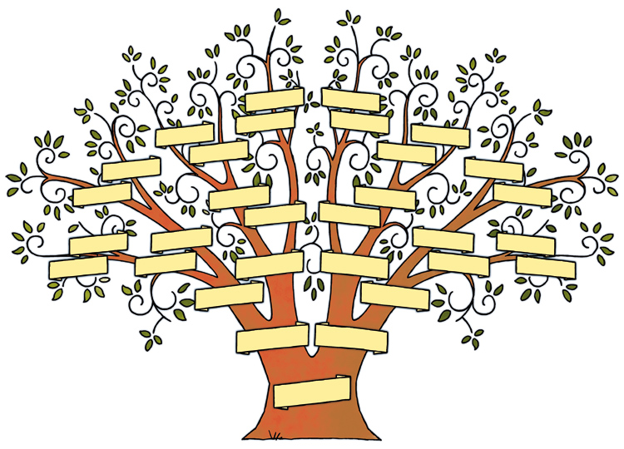
KRUISWOORDRAADSEL

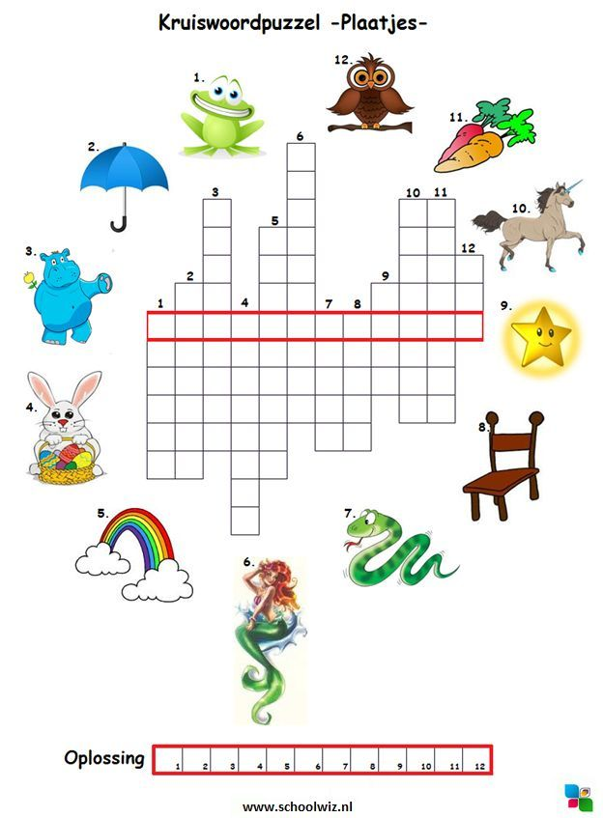
JE EIGEN POPPENKAST MAKEN

Niets zo leuk als spelen met verf, stiften,… hier mag je je eigen vingers beschilderen. Bedenk de gezichten maar zo gek je zelf wil. Een blauwe booskijkende man? Een verbaasde prinses waarvan haar hoofd zelfs roze is? Je kan zelfs hoedjes zoeken voor je vingermannetjes. Denk aan bijvoorbeeld het dopje van je fanta-fles of lijmstift. Schrijf hier alvast je poppenkastverhaaltje neer of als jij heel goed kan improviseren, doe maar op! Je mama, papa, oma, opa zullen alvast heel blij zijn met jouw spektakel. Veel succes! 😊

………………………………………………………………………………………………………………………………………………………………………………………………………………………………………………………………………………………………………………………………………………………………………………………………………………………………………………………………………………………………………………………………………………………………………………………………………………………………………………………………………………………………………………………………………………………………………………………………………………………………………………………………………………………………………………………………………………………………………………………………………………………………………………………………………………………………………………………………………………………………………………………………………………………………………………………………………………………………………………………………………………………………………………………………………………………………………………………………………………………………………………………………………………………………………………………………………………………………………………………………………………………………………………………………………………………………………………………………………………………………………………………………………………………………………………………………………………………………………………………………………………………………………………………………………………………………………………………………………………………………………………………………………………...

GEK GEKKER GEKST

Verzin voor elke leiding een gekke bijnaam! MAAR lief blijven hé, sloeber!

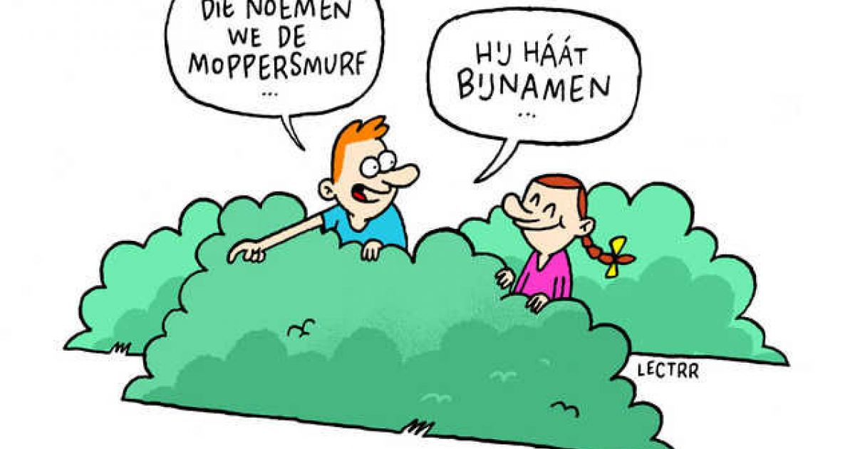
PROBEER DEZE PERFECT NA TE TEKENEN
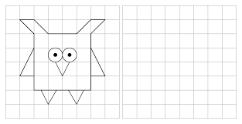
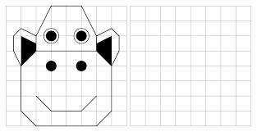
VUL DE JUISTE WOORDEN IN

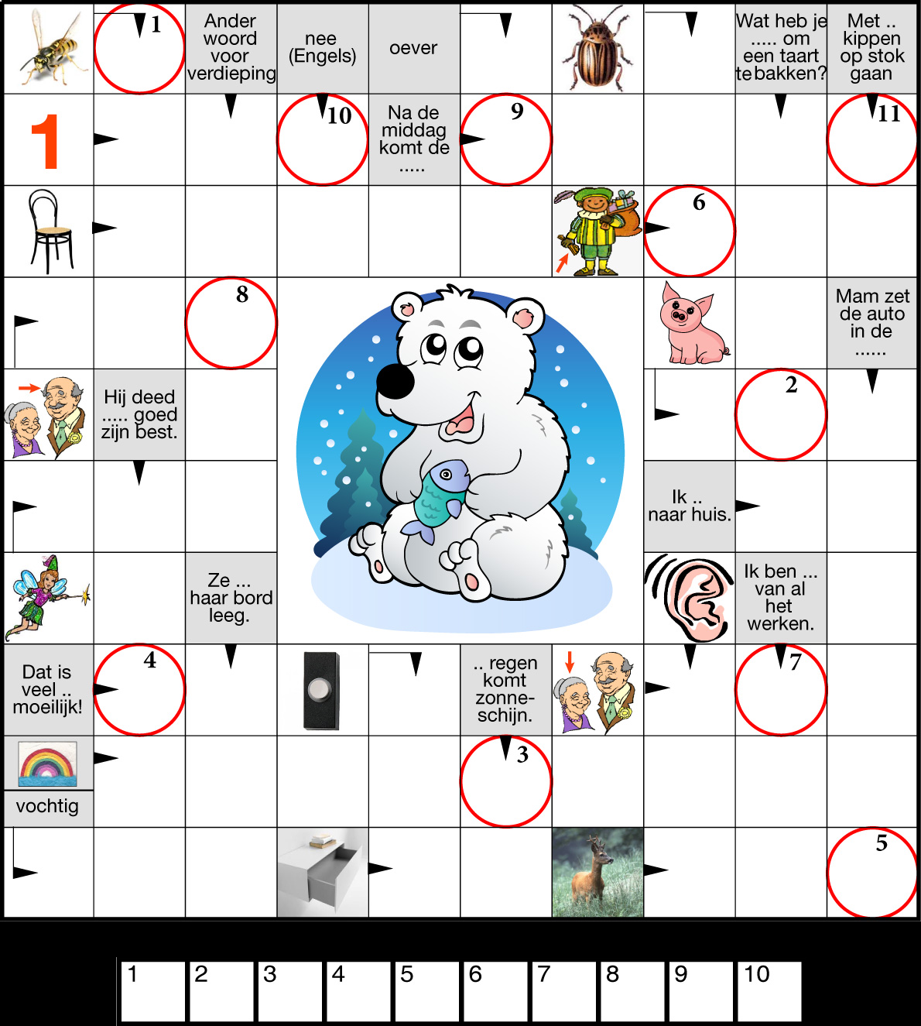
ANTI-VERVEEL TIPS

O Bouw een fort met kussens en dekens

O Maak alvast je wenslijst voor Sinterklaas

O Doe een hele dag alles achterstevoren

O Help je ouders met klusjes in het huis

O Bedenk een kamplied of kampdans

O Ruim je kamer op

O Schrijf een brief voor je beste vriend/vriendin en doe hem op de post

O Geef de planten water

O Maak een hitlist met je favoriete nummers

O Maak een tekening voor de leiding van het jeugdatelier

O Bekijk je lievelingsfilm voor de 4619913584-ste keer

O Lees een boek en maak daarna een kunstwerk over het verhaal

O Hou een karaoke-feestje met je broers/zussen/ouders

O Maak een pop van je oude sokken
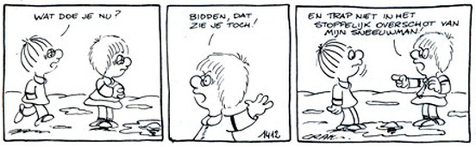

MAAK JE EIGEN STRIPVERHAAL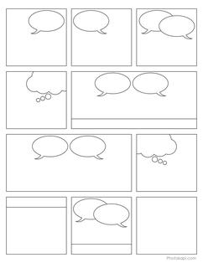
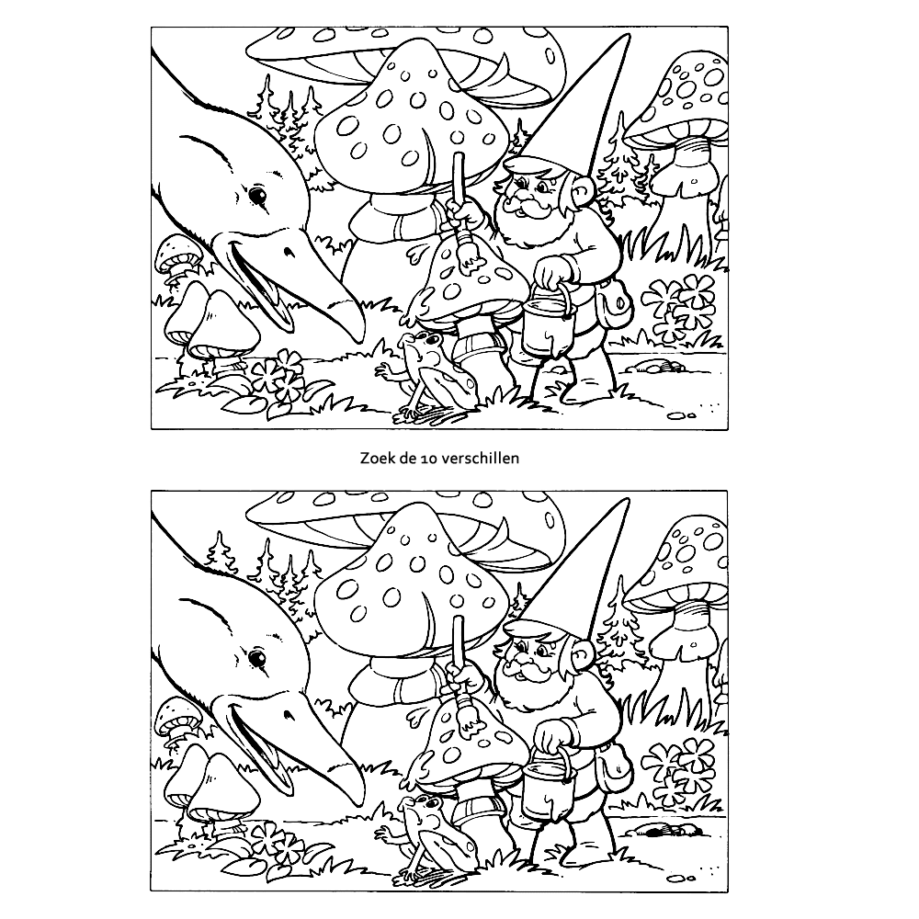
ZOEK DE INDRINGER
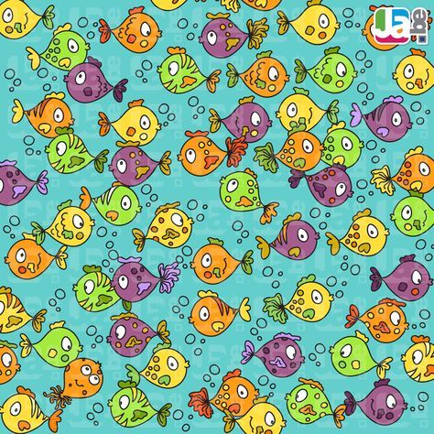
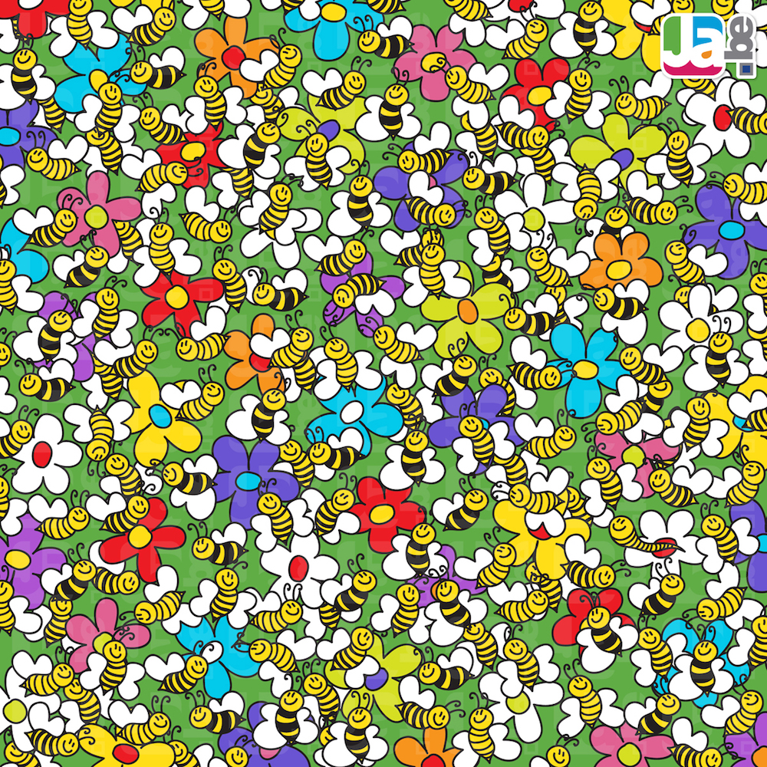
ZOEK DE VIJF DIERENNAMEN
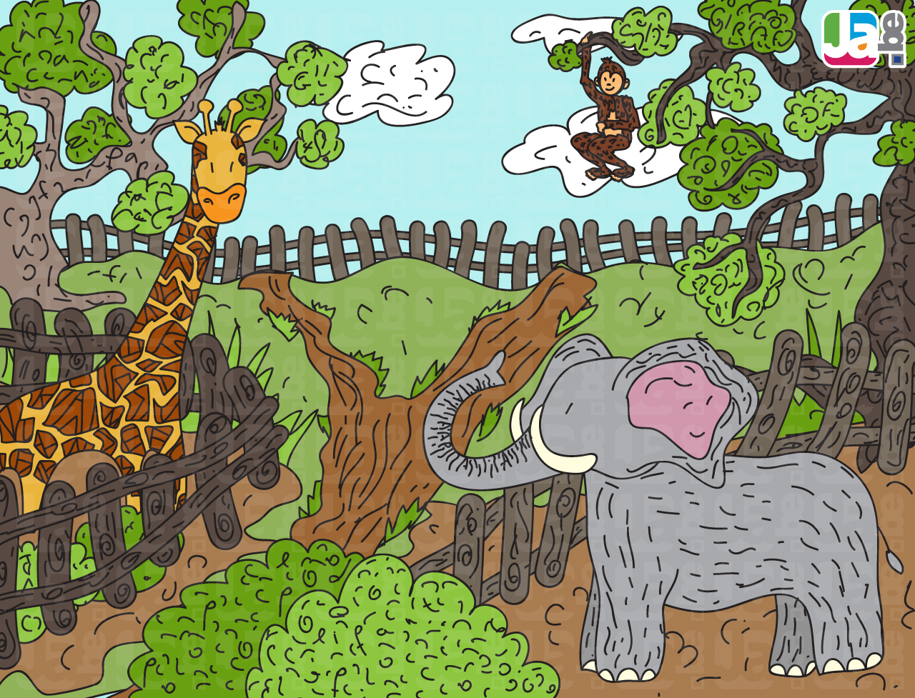

MACRAME ARMBAND
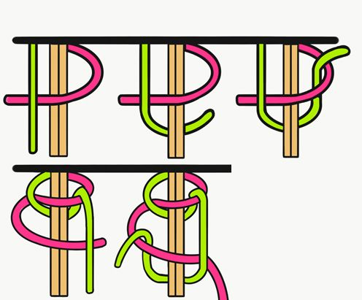
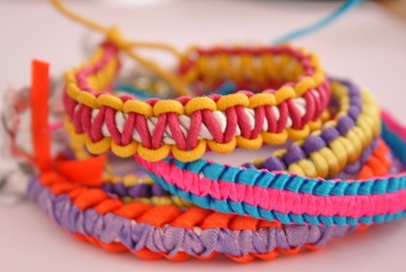

MAAK JE EIGEN DUIKBOOT
Wat heb je nodig?
boetseerklei
BIC-balpendopje
een kleine afbeelding uit plastic geknipt
een glas water
een zachte, doorzichtige petfles
alcolholstiften (verschillende kleuren)
Maak een miniduikboot 2

Aan de slag!
Stap 1: Neem een klein bolletje klei en duw het steeltje van het balpendopje erin. Sluit het balpendopje bovenaan af met een klein beetje klei. Dit wordt je duikboot.

Stap 2: Wanneer je jouw duikboot in een glas water plaatst, moet hij blijven drijven. Indien je teveel klei hebt bevestigd aan het balpendopje, zal je duikboot zinken. In dat geval maak je het bolletje klei kleiner.

Stap 3: Vul een petfles tot aan de rand met water.

Stap 4: Knip een figuurtje uit het plastic en kleur het in met alcoholstiften. Bevestig het figuurtje aan het bovenste bolletje klei.

Stap 5: Zet je duikboot in de petfles en sluit goed af.

Stap 6: Hou de fles rechtop (wanneer de fles omvalt, werkt de duikboot niet meer!) en knijp er hard in.

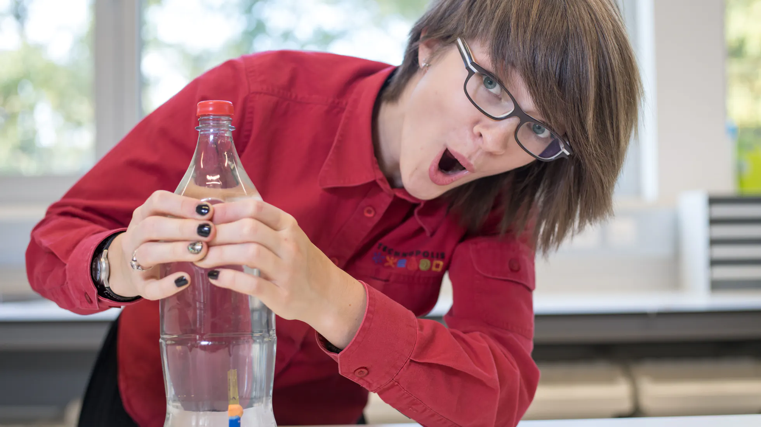
Stap 7: Laat vervolgens de fles weer los.

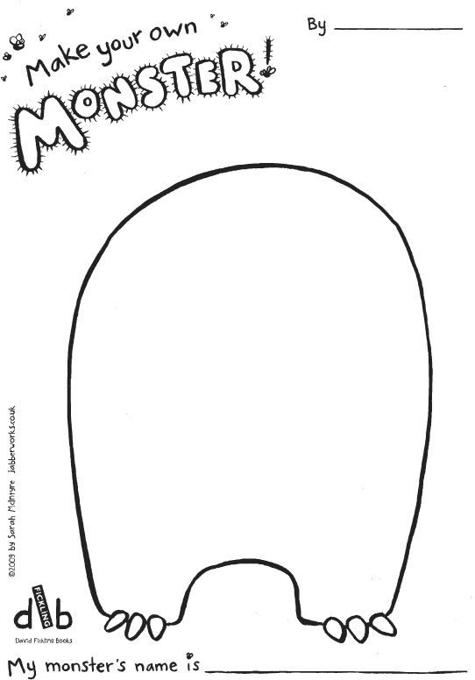
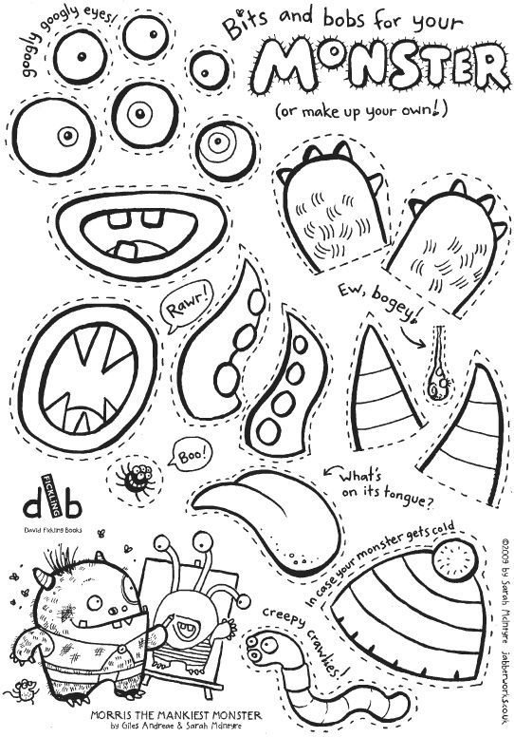
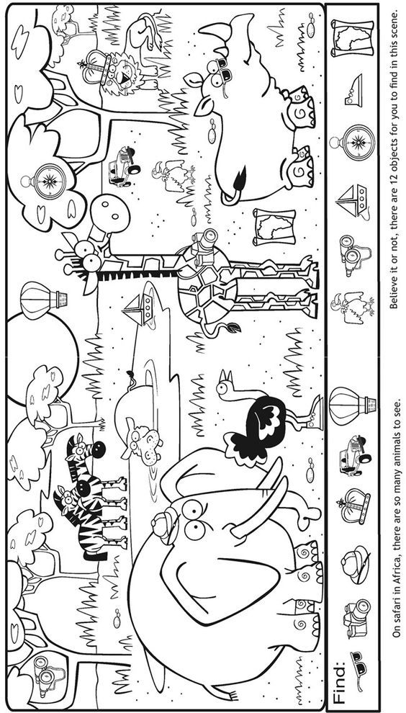
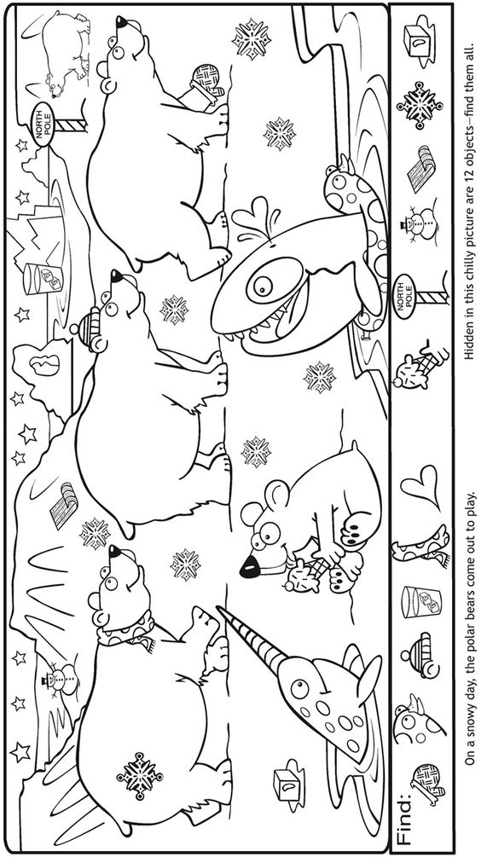
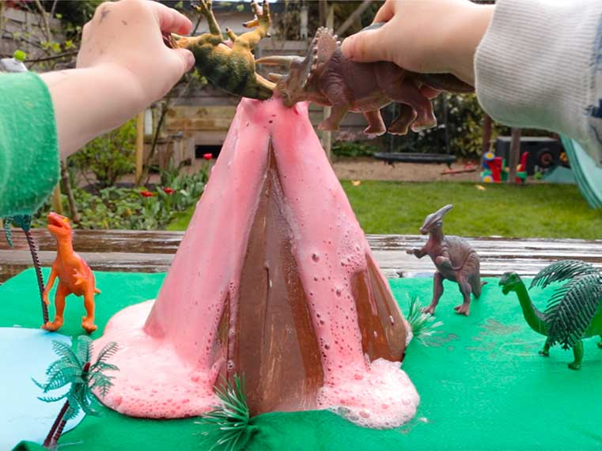
CREEËR JE EIGEN VULKAANUITBARSTING

Dit heb je nodig:
- Karton
- Verf
- Gekleurd papier
- Lijm
- Schaar
- Lege plastic fles (1/2 liter)
- Baking soda
- Warm water
- Rode voedingskleurstof
- Afwasmiddel
- Azijn
Aan de slag:
- Maak van een stuk karton een kegel waaronder je lege plastic fles past. Lijm of niet de uiteindes aan elkaar en knip de punt eraf, zodat de opening van je fles er doorheen past.
- Plak dan de kegel met de fles eronder op een ander stuk karton. De basis is nu klaar.
Om de vulkaan mooi te maken, kun je de bodem beplakken met groen papier als gras en eventueel nog een vijver van blauw papier.
De vulkaan schilder je bruin.
Om je vulkaanlandschap verder te pimpen kun je er nog een paar plastic bomen in zetten van de LEGO bijvoorbeeld en een paar stoere dino’s. Je vulkaan is nu helemaal af!
- Schep 3 lepels baking soda in de lege fles
Vul een beker met heet water en doe hier een paar druppels rode voedingskleurstof bij.
- Giet de beker voorzichtig (eventueel met trechter) in de plastic fles.
Voeg een knijpje afwasmiddel toe.
- Giet er een flinke scheut azijn bij. Terwijl je dat doet, gaat de vulkaan waarschijnlijk al werken! De combinatie van baking soda en azijn zorgt voor een reactie, waardoor de vloeistof uit de fles wil en dus omhoog komt. Je ziet zelfs wat rook uit de opening komen! Het afwasmiddel maakt het volume van de lava nog groter en de rode voedingskleurstof zorgt voor de rode kleur, zodat het net echt is. Na de eerste vulkaanuitbarsting kun je nog een paar keer een scheut azijn toevoegen, waardoor de vulkaan weer opnieuw uitbarst.

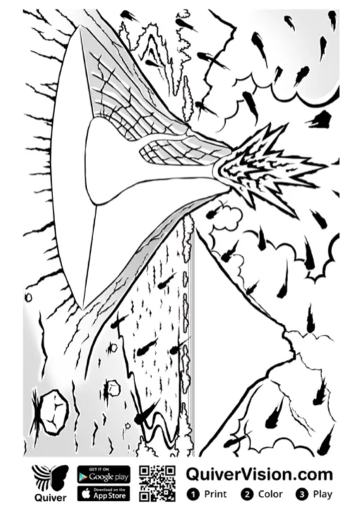
Kleur de vulkaan en scan deze in met de app ‘quiver’ je gelooft nooit wat er gebeurt.

KERTS- EN NIEUWJAARSKAARTJES
Tijdens deze Jeugdateliervrije periode kunnen we al eens beginnen na te denken over 2021. Op het einde van het jaar schrijven we natuurlijk kerst- en nieuwjaarskaartjes naar iedereen. Begin er nu al aan zodat je dit op het einde van het jaar niet meer hoeft te doen.

Hier alvast enkele ideetjes:

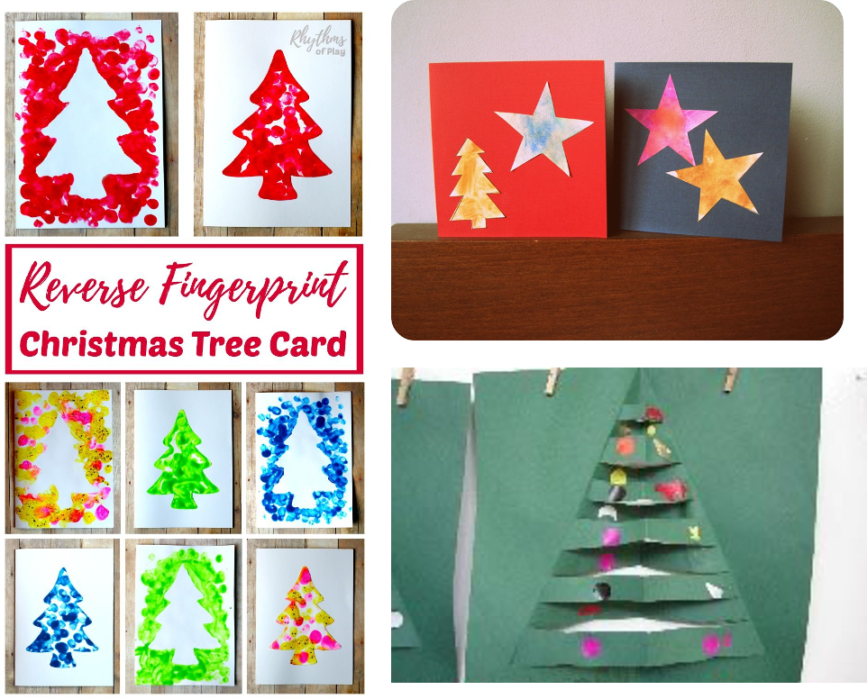

Tijd voor ORIGAMI

Meer ideetjes vind je op:
https://creativepark.canon/en/categories/CAT-ST01-0153/index.html

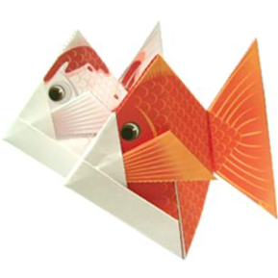

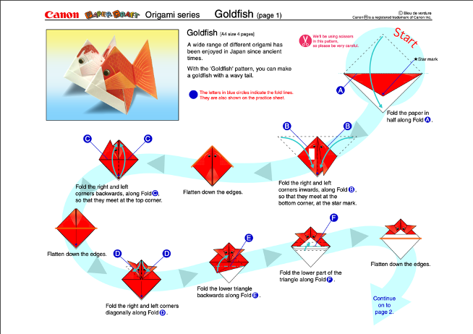

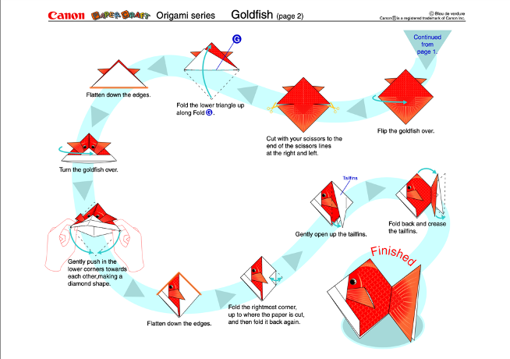
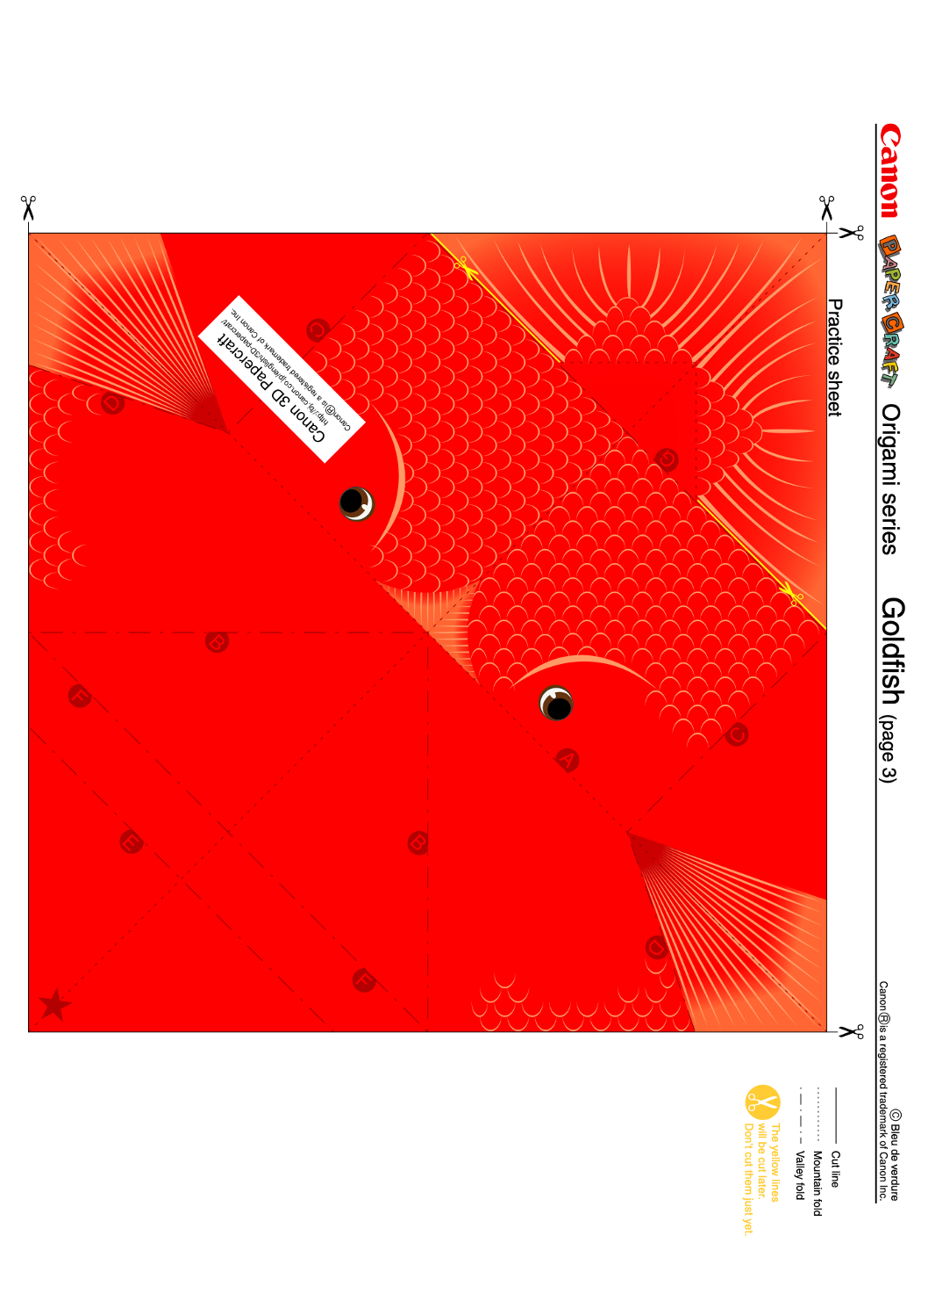
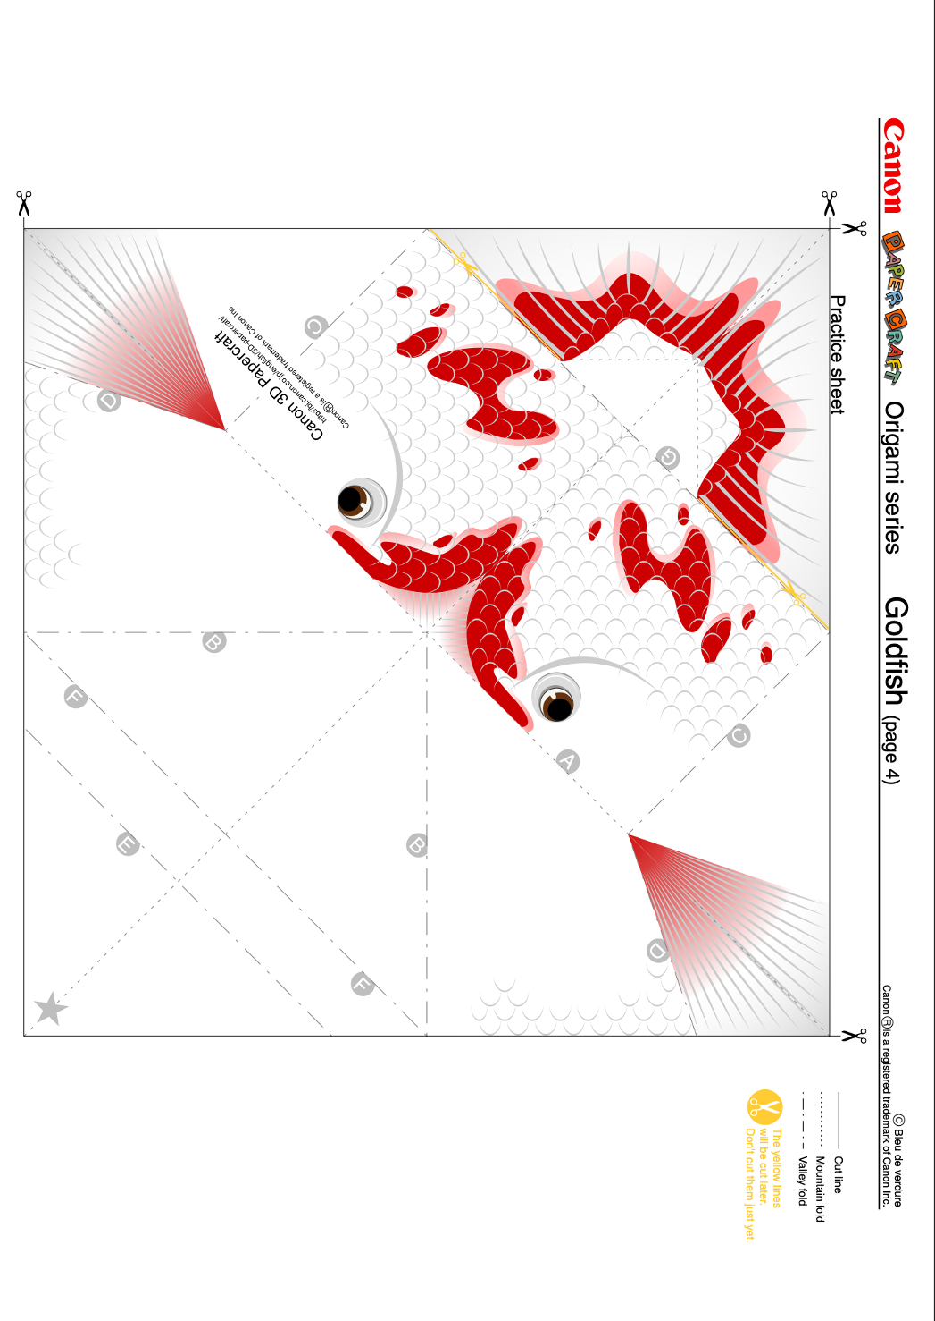

Wauw, ben je helemaal tot hier geraakt? Goed werk!

De JA’ers die op de eerstvolgende activiteit tonen dat ze alles (alleen of met hulp) volbracht hebben krijgen een beloning!

Veel liefs en tot snel, de leiding <3

